AKUMULASI LOGAM TIMBAL (Pb) DAN KADMIUM (Cd) PADA KARANG GENUS PORITES DI PERAIRAN TANJUNG JUMLAI, PENAJAM PASER UTARA, KALIMANTAN TIMUR

Accumulation of Metals lead (Pb) and cadmium (Cd) in the Genus Porites Corals in the waters of Cape Jumlai, Penajam Paser Utara, Kalimantan Timur

Shanti Vera ¹, Ristiana Eryati ², Ghitarina ²
¹⁾ Mahasiswa Perikanan dan Ilmu Kelautan Universitas Mulawarman
²⁾ Dosen Perikanan dan Ilmu Kelautan Universitas Mulawarman

Fakultas Perikanan dan Ilmu Kelautan, Universitas Mulawarman Samarinda
Jl. Gn. Tabur Kampus Gunung Kelua Samarinda 75119
Email : shantivera05@gmail.com

ABSTRACT
Coastal Waters of Tanjung Jumlai has high potential of natural resources, from the fishery, tourism, and mineral resources such as oil and gas. Industrial activities, sea port as well as the exploration activity in the waters of Tanjung Jumlai allegedly became contributors to the discharge of waste in the form of heavy metals, in particular lead (Pb) and Cadmium (Cd). The purpose of this research was to know the concentration of lead (Pb) and cadmium (Cd) in the soft tissues of Genus Porites corals in the waters of Tanjung Jumlai, Penajam Paser Utara, Kalimantan Timur. The research results showed that Pb accumulation in the soft tissue of the coral Porites Genus ranged from 0.26 mg/L – 0.70 mg/L and Cd ranged 0.10 mg/L – 0.25 mg/L. The presence of Pb and Cd in the waters of Tanjung Jumlai ranged < 0.003 mg/L – 0.003 mg/L and ranged < 0.002 mg/L – 0.136 mg/L respectively. Similar studies have also been done 10 years ago in the waters of Tanjung Jumlai which showed that concentrations of Pb and Cd in Genus Porites corals were very high namely 2.232 mg/L on Pb and 0.128 mg/L in Cd.. Similar to the previous Pb and Cd in the waters Tanjung Jumlai also exceed quality standard based on the decree minister of the environment no. 51 of 2004.
Keywords: heavy metals, Porites, and Tanjung Jumlai

PENDAHULUAN

Latar belakang
Perkembangan Ilmu Pengetahuan dan Teknologi (IPTEK) memacu terjadinya peningkatan proses pembangunan, yang mengakibatkan bertambahnya berbagai kegiatan baik di darat maupun di laut. Peningkatan kegiatan ini menimbulkan beban pencemaran yang dapat digolongkan menjadi tiga yaitu pencemaran udara, air, dan tanah yang sebagian besar berasal dari limbah industri, pertanian, serta domestik yang cukup tinggi. Pencemaran ini bila tidak dikendalikan dan dipantau pada akhirnya dapat menimbulkan dampak terhadap lingkungan, baik dari pesisir dan laut. Konsentrasi logam berat di lingkungan perairan meningkat dengan kedekatan perairan tersebut pada kawasan padat industri (Garno, 2001).
Salah satu jenis pencemar yang dihasilkan dari aktivitas tersebut dan masuk ke lingkungan perairan adalah logam berat. Logam berat merupakan bahan pencemar yang berbahaya karena bersifat toksik jika terdapat dalam jumlah besar dan mempengaruhi berbagai aspek dalam perairan, baik secara biologis maupun ekologis. Logam-logam berat seperti merkuri (Hg), timbal (Pb), arsenik (As), kadmium (Cd), kromium (Cr) dan nikel (Ni) diketahui dapat terakumulasi di dalam tubuh suatu organisme dan tetap tinggal dalam jangka waktu lama sebagai racun (Supriyanto, et al., 2008).
Kawasan perairan Tanjung Jumlai merupakan daerah pesisir yang mempunyai potensi sumberdaya alam yang besar, baik dari sektor perikanan maupun sektor pariwisata. Tidak hanya itu, Tanjung Jumlai memiliki potensi sumberdaya mineral yang berlimpah seperti minyak dan gas bumi. Sumberdaya hayati tersebut akan mengalami gangguan penurunan kualitas dan kuantitas akibat meningkatnya aktivitas pembangunan yang menghasilkan limbah. Pembangunan tersebut antara lain pemukiman, industri pertambangan, galangan kapal dan lain-lain. Keberadaan kegiatan industri dan pelabuhan di Perairan Tanjung Jumlai diduga menjadi penyumbang masuknya limbah berupa logam berat khususnya Timbal (Pb) dan Kadmium (Cd) (Eryati, 2008).
Ekosistem terumbu karang yang berupa Gosong dapat dijumpai di perairan ini. Mengapa karang dipakai sebagai salah satu indikator biologi yang paling baik dalam melihat kondisi suatu perairan karena karang merupakan organisme bentik yang hidup menetap di dasar perairan dan memiliki tingkat pertumbuhan yang relatif lambat. Karang dari Genus Porites dapat memenuhi beberapa persyaratan sebagai monitor biologi karena mampu hidup lama, merupakan organisme sesil yang umum dijumpai pada sebagian besar ekosistem laut di daerah tropis dan subtropis dan juga dapat berfungsi sebagai pencatat dampak lingkungan dari kegiatan pertambangan dan industri (Fallon et al., 2002; David, 2003).
Penelitian ini bertujuan mengetahui tingkat akumulasi dan konsentrasi logam cadmium (Cd) dan timbal (Pb) pada jaringan lunak Genus Porites di perairan Tanjung Jumlai, Panajam Paser Utara, Kalimantan Timur.
METODE PENELITIAN
- Lokasi dan waktu peleksanaan
Penelitian ini dilaksanakan selama dua (2) bulan dimulai dari bulan Februari s/d Maret 2018. Lokasi penelitian terdiri dari 3 stasiun pengamatan di perairan Tanjung Jumlai dan 1 stasiun di perairan Pulau Kaniungan Besar Biduk-biduk sebagai pembanding.

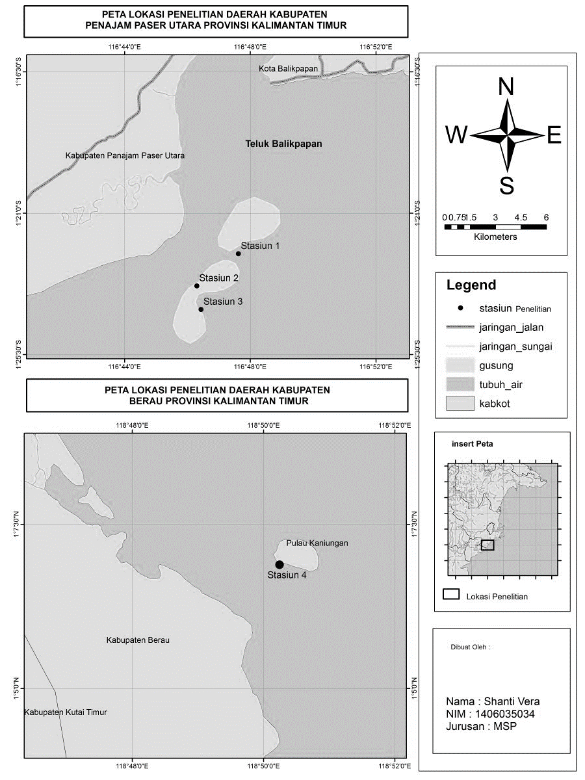
Gambar 1. Peta lokasi penelitian.
- Alat dan Bahan
Alat dan bahan yang digunakan dalam penelitian ini terdiri dari: SCUBA set (Wetsuit, Masker, Snorkel, Fin, BCD, Regulator, Tank, dan Weight belt), Perahu motor, GPS (Global Positioning System)., Kamera underwater, Buku identifikasi (Veron, 2000), Formalin 10%, HNO₃, HCLO₄, Asam Formiat, Atomic Absorptoin Spectrophotometer (AAS)
- Prosedur pengambilan sampel
Metode pengambilan sampel mengacu kepada metode APHA (2000) dalam Eryati, (2008). Pengambilan sampel terbagi dalam dua (2) bagian yaitu sampel air dan sampel karang. Pengambilan sampel dilakukan di empat (4) stasiun di dua (2) lokasi yang berbeda yaitu 3 stasiun di Tanjung Jumlai sebagai lokasi utama dan 1 stasiun si perairan Pulau Kaniungan Besar sebagai lokasi pembanding.
Pengambilan sampel air dibagi kedalam dua (2) botol berbeda. Botol pertama dengan botol politielen 600 ml untuk menganalisis parameter pendukung, dan botol kedua yaitu botol kaca 500 ml untuk analisis logam berat. Pengambilan sampel karang Genus Porites diambil sebanyak 3 koloni dari setiap stasiun dan memotong masing-masing karang pada bagian permukaan karang yang terdapat jaringan lunaknya ± 30 cm dengan menggunakan pahat, lalu dimasukan kedalam botol kaca yang berisi larutan formalin 10%.
Sampel air dan karang yang diperoleh dari lapangan dianalisa kandungan logam beratnya dilakukan berdasarkan Standard Methods for the Examination of Water and Waste Water (APHA 2000). Tahap pertama yaitu proses dekalsifikasi dengan melarutkan kerangka kapur dengan larutan dekalsifikasi yang terbuat dari komposisi amas formiat sebanyak 10 ml, formalin teknis 20 ml, HCL sebanyak 20 ml dan aquades sebanyak 150 ml. Larutan tersebut siap digunakan dengan perbandingan jaringan lunak karang dengan larutan 1:20 dengan waktu perendaman 24 jam (Muntiha, 2001). Tahap kedua, yaitu proses preparasi jaringan lunak karang dilakukan dengan tahap destruksi basah. Tahap ketiga, karang siap dianalisis dengan menggunakan alat AAS di Balai Riset dan Standarisasi Industri (BARISTAND) Samarinda dengan mengacu kepada SNI 6989.16-2009 dan SNI 6989.8-2009.

HASIL DAN PEMBAHASAN
- Logam Berat pada Air
Keberadaan logam berat di air tawar maupun air laut berkaitan dengan senyawa lain yang pada dasarnya tidak akan menjadi masalah jika dalam jumlah yang kecil. Namun, logam berat akan bersifat beracun apabila melebihi batas tersebut dan dapat menyebabkan kerusakan organ tubuh. Eryati (2008) menyatakan meskipun tubuh organisme menerima logam berat dalam jumlah yang sedikit, namun jika hal ini berlangsung terus menerus dan dalam waktu yang lama akan menyebabkan penumpukan logam berat dan terjadilah proses akumumulasi dalam tubuh organisme.
Kadar Pb di perairan Tanjung Jumlai dan Pulau Kaniungan Besar terdeteksi lebih tinggi dibandingkan dengan Cd. Komposisi kandungan rata-rata Pb dan Cd pada air tertinggi pada stasiun 1 dan 4 berkisar antara < 0.003 mg/L – 0.143 mg/L dan komposisi kandungan Cd berkisar antara < 0,002 mg/L - 0,021 mg/L. Kandungan Pb pada stasiun 2 dan 3 berada di bawah NAB yang telah di tetapkan oleh KEP-51/MENLH/2004 ini berarti perairan tersebut masih bersifat alamiah sehingga aman untuk biota laut, sedangkan pada perairan di stasiun 1 dan 4 berada di atas NAB yang telah melebihi kadar alamiah Pb di air laut yaitu 0,008 mg/L.
Tabel 1. Konsentrasi logam Pb dan Cd pada air laut pada Perairan Tanjung Jumlai dan Pulau Kaniungan Besar
Logam Berat | Stasiun |  |  |  | Satuan | NAB*  (mg/L)
 | 1 | 2 | 3 | 4
Kadmium (Cd) | 0,018 | < 0,002 | < 0,002 | 0,021 | mg/L | 0,002
Timbal (Pb) | 0,136 | < 0,003 | < 0,003 | 0,143 | mg/L | 0,008
*Nilai ambang batas menurut KEP-51/MENLH/2004
Tingginya kandungan logam Pb dan Cd pada stasiun 1 dan 4 menunjukan bahwa air di perairan Tanjung Jumlai dan Pulau Kaniungan telah terkontaminasi logam Pb dan Cd. Keberadaan logam Pb dan Cd tertinggi pada stasiun 1 dan 4 yang berada di perairan Tanjung Jumlai dan Pulau Kaniungan Besar. Tingginya kadar Pb dan Cd pada stasiun 1 kemungkinan berasal dari aktivitas industri, pelabuhan, dan domestik yang berada disepanjang Teluk Balikpapan yang di pengaruh juga oleh arus, pasang surut dan angin, sedangkan tingginya kadar Pb dan Cd pada stasiun 4 kemungkinan berasal dari transportasi laut, proses pencucian dan pemeliharaan kapal nelayan serta ceceran bahan bakar minyak yang digunakan dalam kegiatan transportasi diduga berkontribusi terhadap konsentrasi logam Pb di perairan tersebut.
- Logam Berat pada Karang
Nilai rata-rata konsentrasi logam Pb dan Cd pada jaringan lunak karang Porites di perairan disajikan dalam gambar 2.
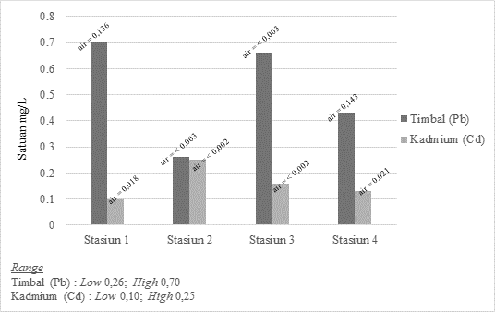
Gambar 2. Konsentrasi Logam Pb dan Cd pada Jaringan Lunak Karang
Porites pada perairan Tanjung Jumlai dan Pulau Kaniungan Besar
Kandungan Pb yang tertinggi pada jaringan lunak karang Genus Porites berada di stasiun 1 dengan nilai 0,70 mg/L, stasiun 3 yaitu 0,66 mg/L, stasiun 2 memiliki konsentrasi lebih rendah dibandingkan ketiga stasiun diatas yaitu sebesar 0,26 mg/L. Hal ini kemungkinan disebabkan karena keberadaan logam berat di stasiun 1 dipengaruhi oleh pergerakan air laut yang dinamis seperti arus, pasang surut dan angin yang berasal dari teluk Balikpapan.
Kecepatan arus bukan menjadi penyebab meningkatnya konsentrasi logam berat di air tetapi hanya berperan dalam menyebarkan logam berat yang sudah ada di air. Pernyataan ini didukung juga oleh Eryati (2008) yang menyatakan bahwa pola arus di teluk Balikpapan dapat menyumbang keberadaan logam di perairan lokasi pengamatan. Hasil pengamatan di perairan Tanjung Jumlai memperlihatkan bahwa aliran massa air dari teluk Balikpapan menuju ke Selat Makassar pada saat surut sangat dipengaruhi oleh gelombang dan arus pasang air laut. Kondisi ini mengakibatkan massa air yang berasal dari Teluk Balikpapan yang membawa logam berat dan bahan-bahan lainnya menuju ke lokasi penelitian.
Kandungan Pb dan Cd dalam karang Genus Porites relatif lebih tinggi dibandingkan dengan kandungan Pb dan Cd di air, ini menunjukan bahwa Pb dan Cd yang terdapat dalam air terakumulasi dalam jaringan lunak karang Porites. Karang Genus Porites yang terdapat di perairan Tanjung Jumlai dan Pulau Kaniungan diduga telah mengalami bioakumulasi logam berat Pb dan Cd, dugaan bahwa karang Genus Porites potensial terakumulasi logam berat karena sifatnya yang menetap di dasar perairan. Organisme yang hidupnya menetap, tidak bisa menghindar dari kontaminan dan mempunyai toleransi tinggi terhadap konsentrasi logam tertentu, sehingga dapat mengakumulasi logam lebih besar dari organisme lainnya.
Penelitian serupa pernah dilakukan oleh Eryati (2008) 10 tahun yang lalu. Penelitian tersebut mendeteksi kehadiran Pb dan Cd dalam jumlah kadar yang lebih tinggi yaitu 2,232 mg/L Pb dan 0,128 mg/L Cd. Rendahnya konsentrasi Pb dan Cd pada saat pengambilan sampel kemungkinan disebabkan karena musim hujan, sehingga kandungan konsentrasi Pb dan Cd dibeberapa lokasi mengalami penurunan akibat adanya peningkatan volume air tawar, hal ini sependapat dengan pernyataan Supriyaningrum (2006). Kemungkinan lain adalah ukuran dari sampel karang Genus Porites pada saat pengambilan sampel berbeda dengan pengambilan pada penelitian sebelumnya. Hal ini memungkinkan bahwa ukuran dari karang Genus Porites juga dapat mempengaruhi tingkat akumulasi dari logam berat pada tubuh karang.
Bastidas and Garcia (1999) juga mengungkapkan bahwa keberadaan logam berat pada skeleton terumbu karang merupakan hasil dari detoksifikasi hewan karang tersebut. Hewan karang akan mengeluarkan logam berat di dalam sel tubuhnya ke zooxanthellae-nya dan skeleton kapurnya. Pernyataan ini juga sesuai dengan Mitchelmore (2007) yang menyatakan bahwa efek negatif kontaminasi logam berat pada karang tergantung pada zooxanthellae pada saat pengambilan (uptake) dan pembagian (partitioning) logam tersebut di dalam tubuh karang.
KESIMPULAN DAN SARAN
Kesimpulan

Hasil penelitian menunjukan bahwa Tingkat akumulasi logam pada karang yang hidup di lokasi yang berdekatan dengan Teluk Balikpapan memiliki konsentrasi Pb dan Cd lebih tinggi yang kemungkinan disebabkan oleh aktivitas industri, pelabuhan, maupun domestik yang berada di sepanjang Teluk Balikpapan. Ukuran dari karang Genus Porites juga dapat mempengaruhi tingkat akumulasi logam berat pada tubuh karang.
Saran
Perlu dilakukan monitoring berkala terhadap kandungan logam berat pada biota laut lainya di perairan Tanjung Jumlai dan Pulau Kaniungan sebagai salah satu upaya yang tepat dalam pengelolaan sumberdaya perairan.

DAFTAR PUSTAKA

APHA. 2000. Standard Methods for The Examination of Water and Waste Water. Ed ke-12. New York: APHA Inc.
Bastidas, C. and E. Gracia. 1999. Metal content on the reef coral Porites asteroides: an evaluation of river influence dan 35 years of chronology. J. Marine Pollution Bulletin, 38:899-907.
David CP. 2003. Heavy metals concentration in growth bands of corals a record of mine tailings input through time (marinduque island, phillippines). Mar. Pol. Bull 46, 187-196.
Eryati, R. 2008. Akumulasi Logam Berat dan Pengaruhnya Terhadap Morfologi Jaringan Lunak Karang di Perairan Tanjung Jumlai, Panajam Paser Utara, Kalimantan Timur. Tesis. Program pasca Sarjana IPB. Bogor.
Fallon SJ, White JC, Mc Culloch MT. 2002. Porites corals as recorded of mining and environmental impacts : misima island papua new guinea. Geochimia et Cosmochimica Acta 66, 45-62.
Garno, Y.S. 2001. Kandungan beberapa logam berat di perairan pesisir timur Pulau Batam. Jurnal Teknologi Lingkungan Vol 2 No.3 Hal: 281-286
Keputusan Menteri Negara Lingkungan Hidup No. 51/MENLH/2004. Baku Mutu Air Laut. Kantor Menteri Negara Lingkungan Hidup. 9 hlm.
Mitchelmore, C.L., E.A. Verde. & V.M. Weis. 2007. “Uptake and Partitoning of copper and cadmium in the coral Pocillopora damicornis”. Aquatic Toxicologi 85: 48-56.
Muntiha, M. 2001. Teknik Pembuatan Preparat Histopatologi Dari Jaringan Hewan Dengan Pewarnaan Hematoksilin Dan Eosin (H&E). Balai Penelitian Veteriner. Bogor.
Supriyaningrum, E. 2006. Fluktuasi Logam Berat Timbal dan Kadmium Dalam Air dan Sedimen Di Perairan Teluk Jakarta. Fakultas Matematika dan Ilmu Pengetahuan Alam IPB. Bogor.
Supriyanto C, Samin, Zainul Kamal. 2008 Analisis Cemaran Logam Berat Pb, Cu, Dan Cd Pada Ikan Air Tawar Dengan Metode Spektrometri Nyala Serapan Atom (SSA). Seminar Nasional III SDM Teknologi Nuklir.Yogyakarta.
Veron, J.E.N., 2000. Corals of the World, vol.1-3. Australian Institute of Marine Science, Townsville.

